DEBATHON

DOCUMENTATION

TABLE DES MATIÈRES

**CRÉER UN DÉBAT** **3**

**RECHERCHER UN DÉBAT** **4**

PAR TITRE 4

PAR TAG 4

**PARTICIPER À UN DÉBAT** **5**

**RECEVOIR LES DONNÉES D’UN DÉBAT** **5**

**VOTER** **6**

**AJOUTER UN COMMENTAIRE** **6**

**REVENIR AU MENU PRINCIPAL** **7**

**CHANGER LA LANGUE** **7**

**SUPPRIMER DÉBAT / RÉCUPÉRER PDF** **7**

# CRÉER UN DÉBAT

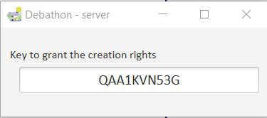

Récupérez la clé administrateur.

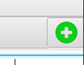

Cliquez sur le bouton créer un débat.

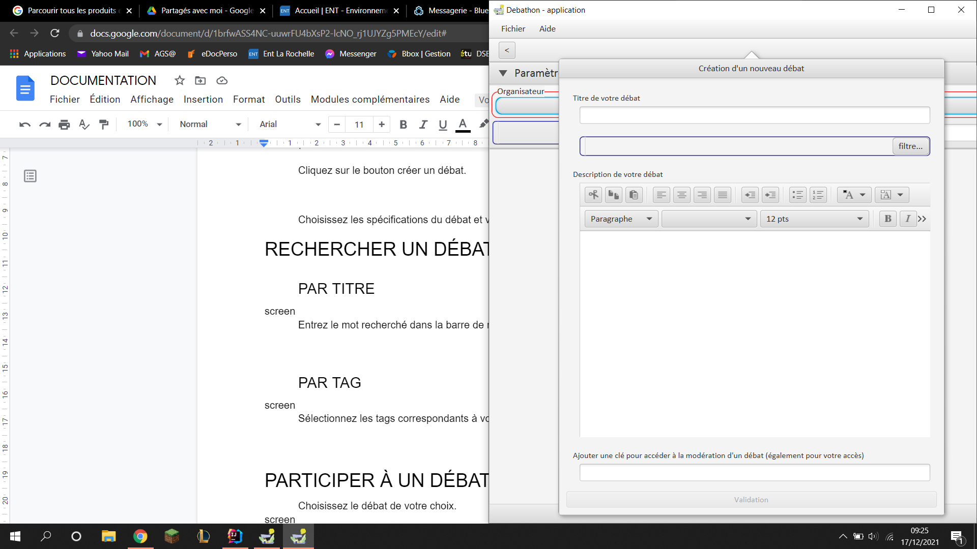

Choisissez les spécifications du débat et validez.

# RECHERCHER UN DÉBAT

## PAR TITRE

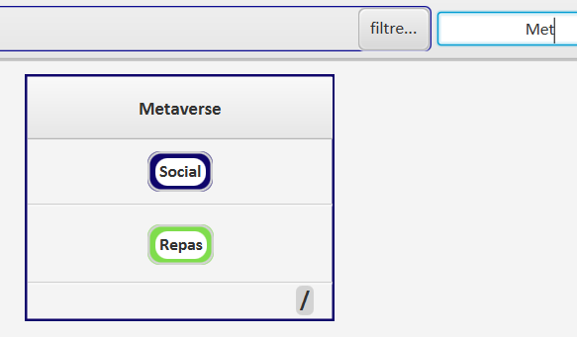

Entrez le mot recherché dans la barre de recherche.

## PAR TAG

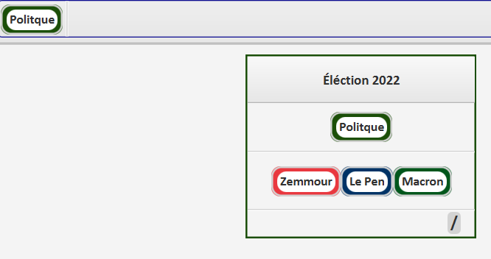

Sélectionnez les tags correspondants à votre recherche.

# PARTICIPER À UN DÉBAT

Choisissez le débat de votre choix.

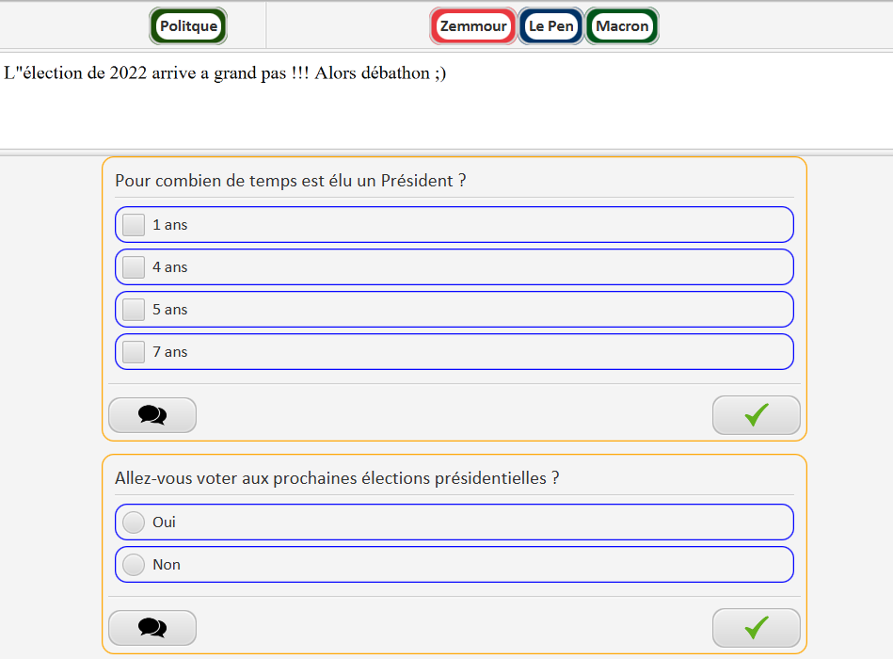

Vous pouvez désormais répondre aux questions posées ou réagir aux réponses d’autres utilisateurs.

# RECEVOIR LES DONNÉES D’UN DÉBAT

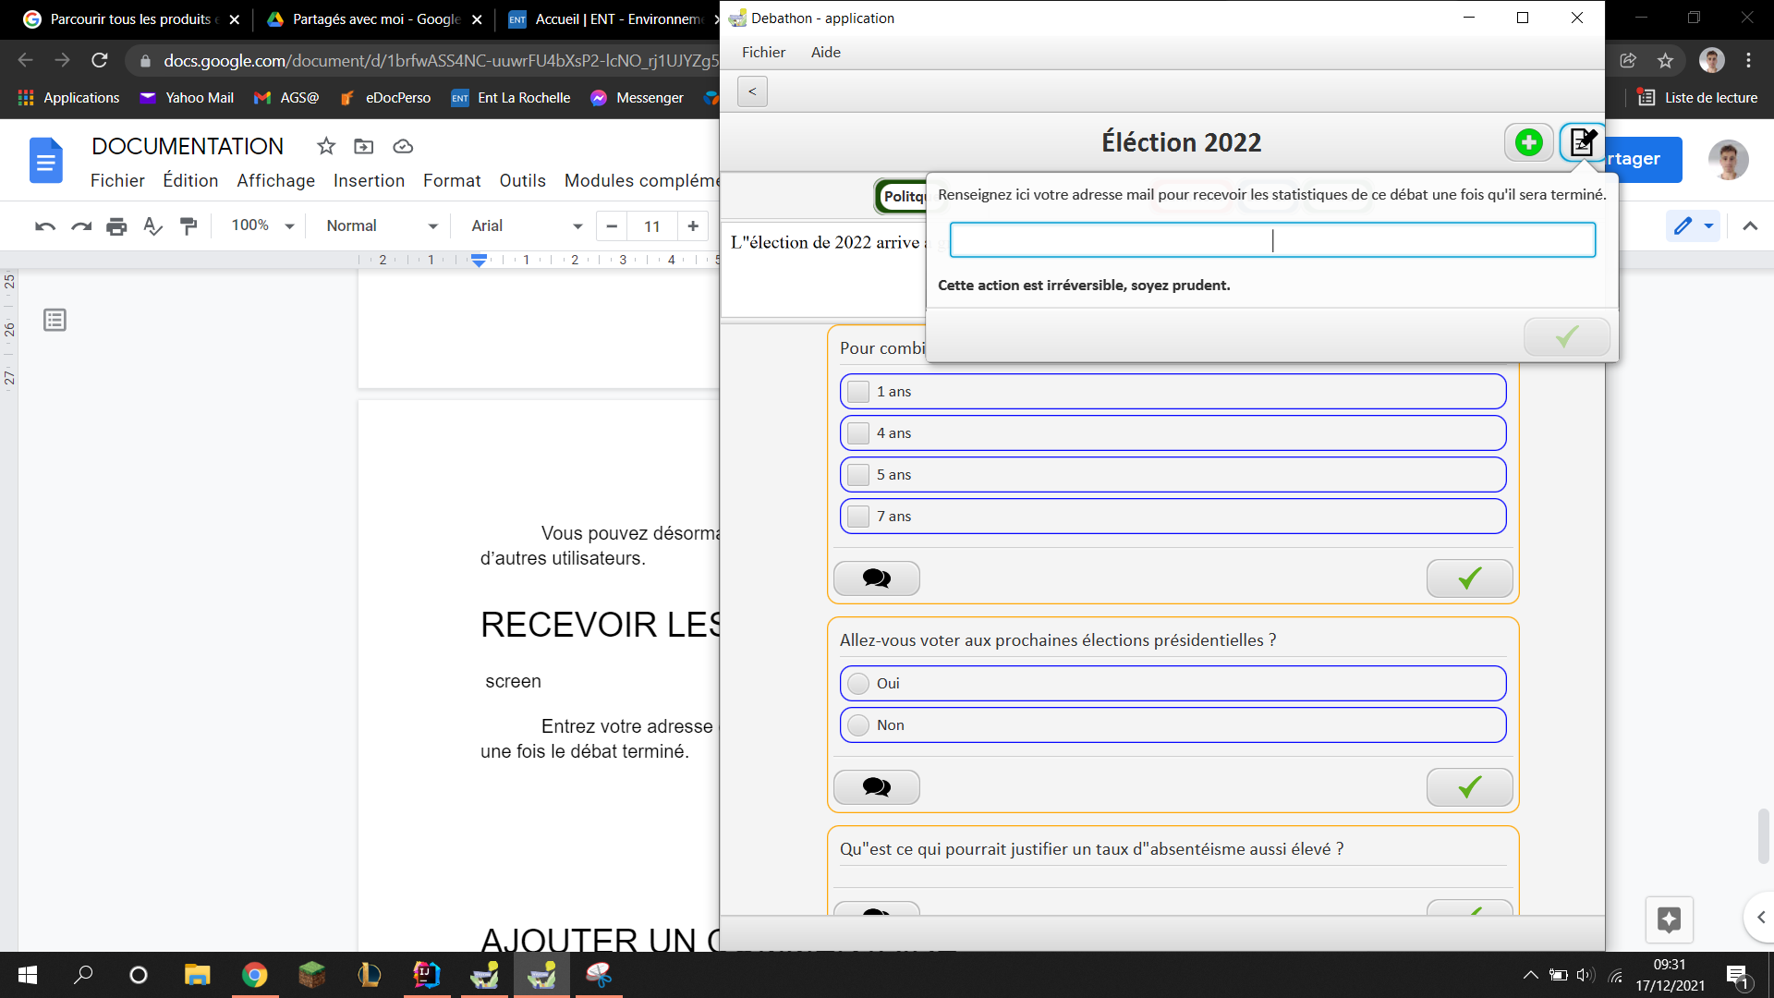

Entrez votre adresse email dans le champ prévu à cet effet. Vous recevrez le mail une fois le débat terminé.

# 

# VOTER

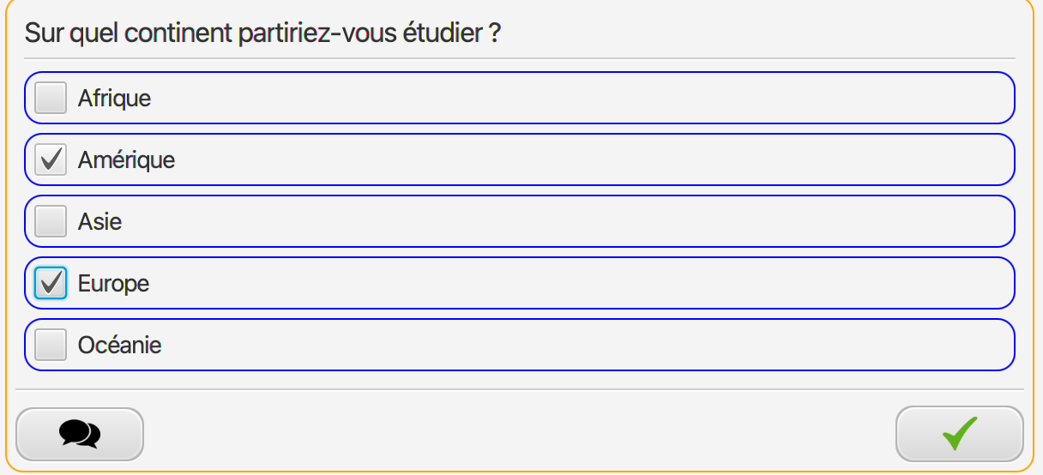

sélectionnez les éléments que vous souhaitez et validez avec le vote avec l’encoche verte

# AJOUTER UN COMMENTAIRE

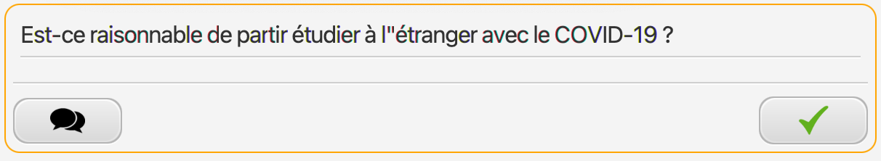

Cliquez sur le bouton de commentaire à gauche

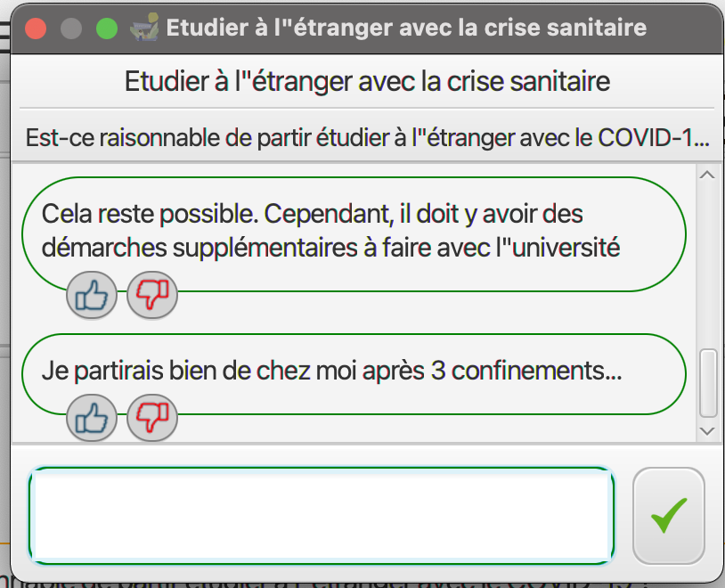

Écrivez un message et envoyez-le à l’aide du bouton avec l’encoche verte

.

# REVENIR AU MENU PRINCIPAL

Cliquez sur “*Retour*”.



# CHANGER LA LANGUE

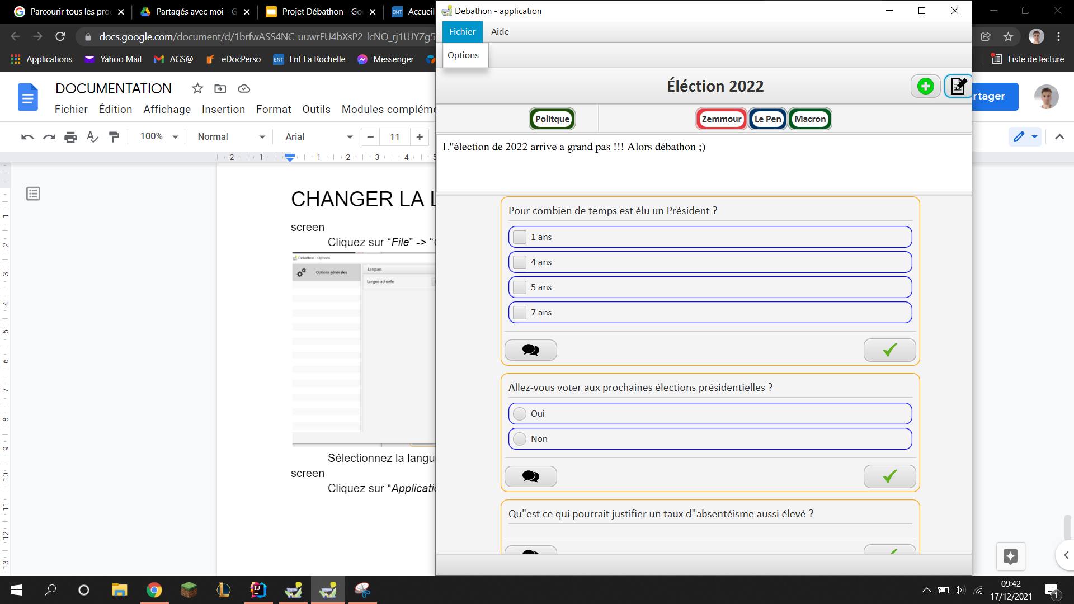

Cliquez sur “*File*” -> “*Options*”

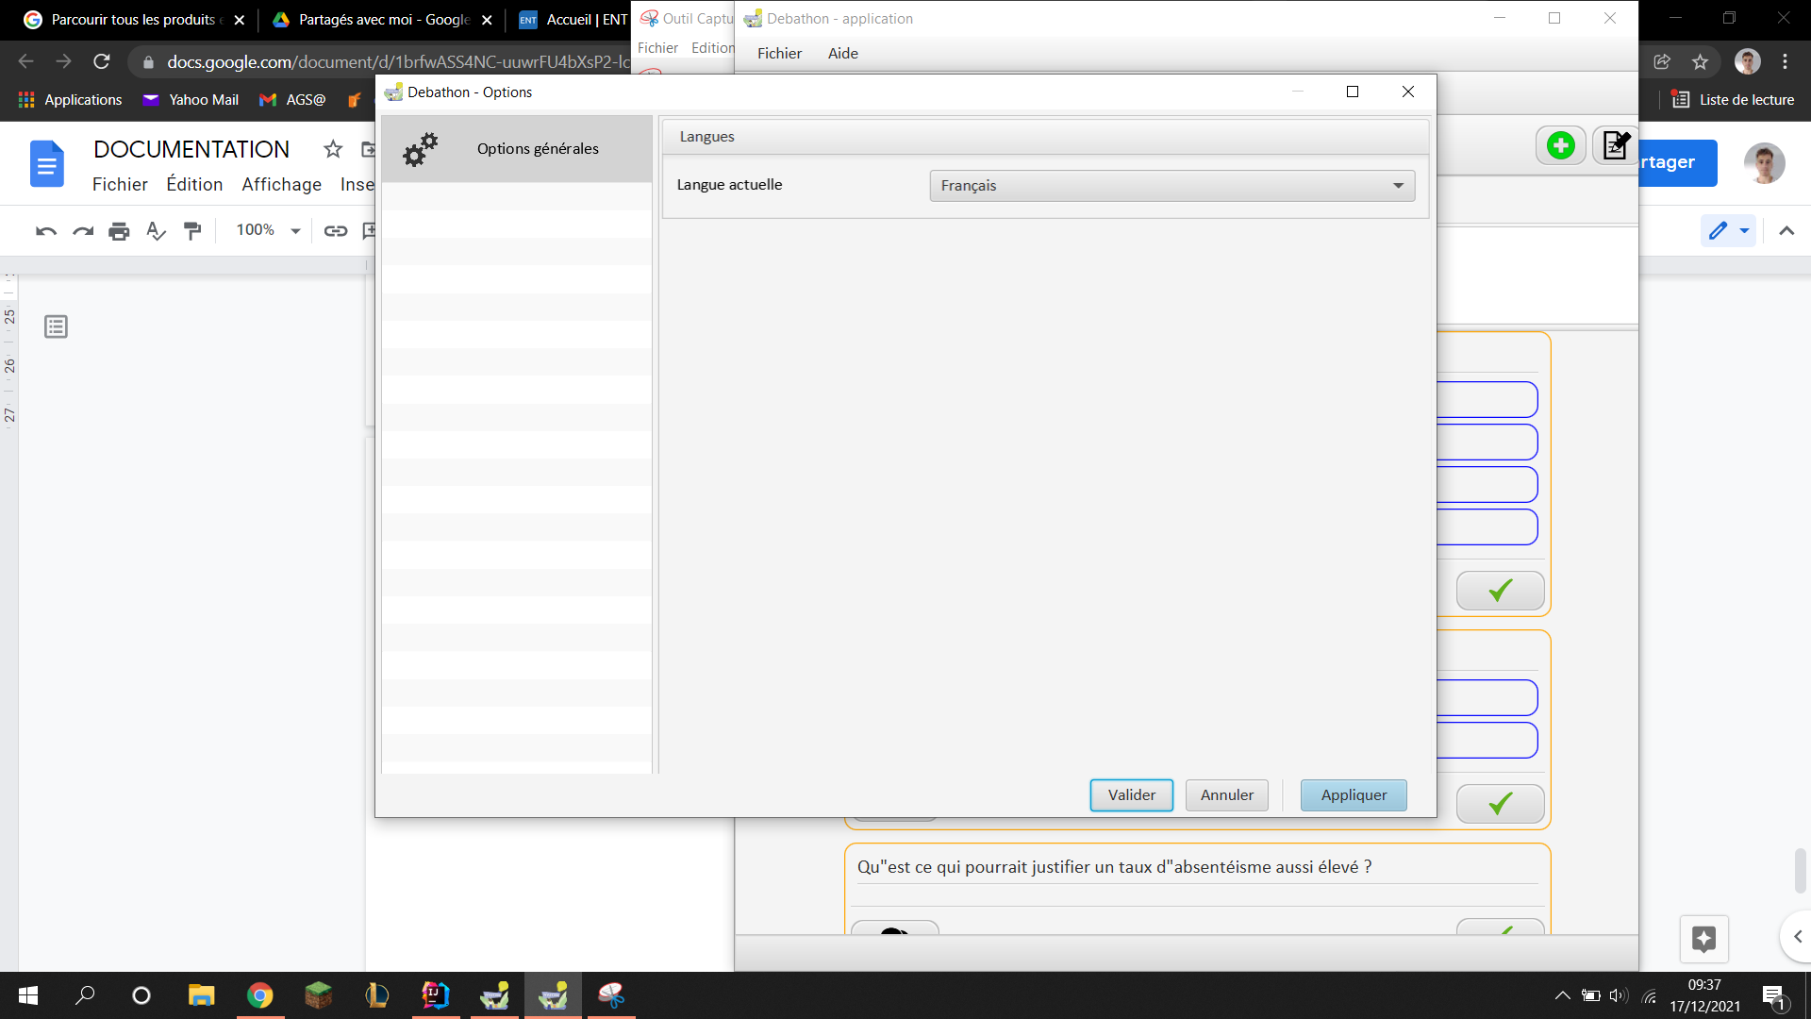

Sélectionnez la langue souhaitée.

screen

Cliquez sur “*Application*”, “*OK*”

# SUPPRIMER DÉBAT / RÉCUPÉRER PDF

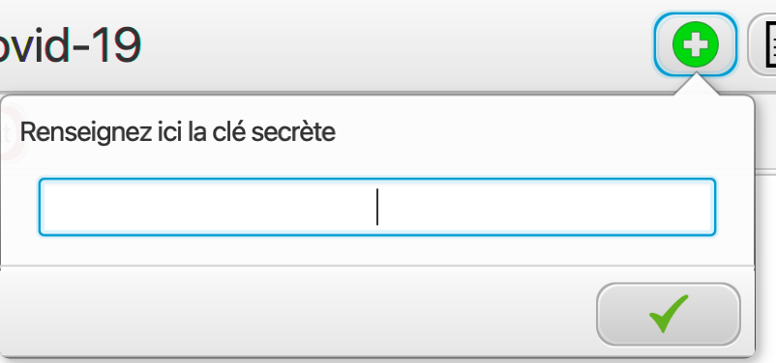

Entrez la clé du débat sur le bouton vert en haut à droite de la fenêtre

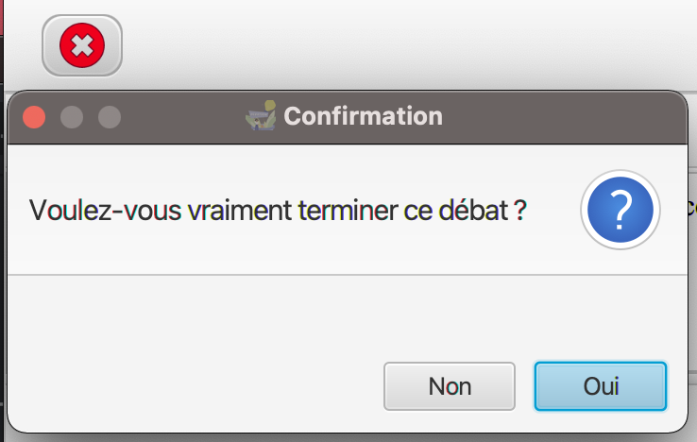

Cliquez sur la croix rouge en haut à gauche et valider la fermeture du débat.

Les inscrits au débat recevront un mail avec le pdf de statistique.